



**МОДУЛИ ГАЗОВОГО ПОЖАРОТУШЕНИЯ**

**МГП «АТАКА»**

Руководство по эксплуатации

4854-001-18452760-15.РЭ

2016 год

Сертификаты:

|  |  |
| --- | --- |
| Сертификат соответствия продукции Федеральному Закону Российской федерации от 22.07.08 № 123-ФЗ и ГОСТ Р 53281-2009 № С-RU.ЧС13.В.00063,  действителен до 27.01.2017  Орган по сертификации: «ВНИИПО» | Знак обращения на рынке |
| Сертификат соответствия продукции Техническому регламенту Республики Беларусь ТР 2009/013/BY и  СТБ 11.13.20-2010 № BY/112 02.01. 033 00092  действителен по 13.05.2016  Орган по сертификации: РЦСиЭ МЧС РБ | E:\ЗНАКИ\СтБ.jpgE:\ЗНАКИ\TP-by.bmp |
| Сертификат соответствия системы менеджмента качества ГОСТ Р ИСО 9001-2008 № РОСС RU.ИТ14.К00021,  действителен до 14.08.2018  Орган по сертификации систем менеджмента качества  "Российский морской регистр судоходства " | http://biznes.pokupkivseti.ru/images/premia7.png |
| Сертификат соответствия системы менеджмента качества ГОСТ ISO 9001-2011 «Военный регистр»  № ВР 39.1.8949-2015  действителен до 12.08.2018  Орган по сертификации систем менеджмента качества  "Российский морской регистр судоходства" |  |
| Сертификат соответствия системы менеджмента качества ИСО 9001-2008 № РОСС RU.В030.04СУ00,  действителен до 02.08.2018  Орган по сертификации:  "Российский морской регистр судоходства" | 045_t_all |

Содержание

|  |  |
| --- | --- |
| 1 ОПИСАНИЕ И РАБОТА . . . . . . . . . . . . . . . . . . . . . . . . . . . . . . . . . .  1.1 Описание и работа модуля . . . . . . . . . . . . . . . . . . . . . . . . . . . . . . .  1.1.1 Назначение модуля . . . . . . . . . . . . . . . . . . . . . . . . . . . . . . . . . . . .  1.1.2 Технические характеристики . . . . . . . . . . . . . . . . . . . . . . . . . . . .  1.1.3 Состав модуля (комплектность) . . . . . . . . . . . . . . . . . . . . . . . . . .  1.1.4 Устройство и работа . . . . . . . . . . . . . . . . . . . . . . . . . . . . . . . . . . .  1.1.5 Средства измерения, инструмент и принадлежности . . . . . . . . .  1.1.6 Маркировка и пломбирование . . . . . . . . . . . . . . . . . . . . . . . . . . .  1.1.7 Упаковка . . . . . . . . . . . . . . . . . . . . . . . . . . . . . . . . . . . . . . . . . . . .  2 Использование по назначению . . . . . . . . . . . . . . . . . . . .  2.1 Эксплуатационные ограничения . . . . . . . . . . . . . . . . . . . . . . . . . . .  2.2 Подготовка модуля к использованию . . . . . . . . . . . . . . . . . . . . . . .  2.3 Использование модуля . . . . . . . . . . . . . . . . . . . . . . . . . . . . . . . . . . .  2.4 Действия в экстремальных условиях . . . . . . . . . . . . . . . . . . . . . . .  3 Техническое обслуживание . . . . . . . . . . . . . . . . . . . . . . . .  3.1 Техническое обслуживание модуля . . . . . . . . . . . . . . . . . . . . . . . .  3.1.1 Общие указания . . . . . . . . . . . . . . . . . . . . . . . . . . . . . . . . . . . . . . .  3.1.2 Меры безопасности . . . . . . . . . . . . . . . . . . . . . . . . . . . . . . . . . . . .  3.1.3 Порядок технического обслуживания модуля . . . . . . . . . . . . . . .  3.1.4 Проверка работоспособности модуля . . . . . . . . . . . . . . . . . . . . .  3.1.5 Техническое освидетельствование . . . . . . . . . . . . . . . . . . . . . . . .  3.1.6 Консервация . . . . . . . . . . . . . . . . . . . . . . . . . . . . . . . . . . . . . . . . .  4 Текущий ремонт . . . . . . . . . . . . . . . . . . . . . . . . . . . . . . . . . . . . .  4.1 Текущий ремонт модуля . . . . . . . . . . . . . . . . . . . . . . . . . . . . . . . . .  4.1.1 Общие указания . . . . . . . . . . . . . . . . . . . . . . . . . . . . . . . . . . . . . . .  4.1.2 Меры безопасности . . . . . . . . . . . . . . . . . . . . . . . . . . . . . . . . . . . .  4.2 Текущий ремонт составных частей модуля . . . . . . . . . . . . . . . . . . .  4.2.1 Поиск отказов, повреждений и их последствий . . . . . . . . . . . . . .  4.2.2 Устранение отказов, повреждений и их последствий . . . . . . . . .  5 ХРАНЕНИЕ . . . . . . . . . . . . . . . . . . . . . . . . . . . . . . . . . . . . . . . . . . . . .  6 ТРАНСПОРТИРОВАНИЕ . . . . . . . . . . . . . . . . . . . . . . . . . . . . . . . . .  Сертификат соответствия . . . . . . . . . . . . . . . . . . . . . . . . . . . . . . . . . . . .  Приложение к сертификату соответствия . . . . . . . . . . . . . . . . . . . . . . | 5  5  5  6  14  14  17  17  18  18  18  19  23  24  25  25  25  25  25  26  28  28  29  29  29  29  30  30  30  31  31  33  34 |

Настоящее руководство по эксплуатации (далее РЭ) распространяется на модули газового пожаротушения МГП «АТАКА» (далее модули) выпускаемые по ТУ 4854-001-18452760-15, в соответствии с требованиями ТР ТС 032/2013, ГОСТ Р 53281-2009, ГОСТ Р 50969-96, ГОСТ Р МЭК 60079-0-2011 и ГОСТ IEK 60079-1-2011.

РЭ предназначено для изучения потребителем устройства и принципа действия модулей, их технических характеристик, указания для правильной эксплуатации, транспортирования, хранения и поддержания модуля в рабочем состоянии.

Технический персонал, выполняющий работы по техническому обслуживанию и ремонту модулей, должен быть обучен нормам и правилам охраны труда, иметь удостоверение Ростехнадзора, разрешающего обслуживать оборудование, работающего под давлением, и изучить настоящее РЭ.

Эксплуатирующий персонал обязан пройти обучение на специализированных курсах, организуемых (и при участии) Государственной противопожарной службы на местах и получить квалификационное удостоверение, дающее его владельцу право обслуживать установки пожарной автоматики на объекте.

Модуль заправлен газом, который при определенных концентрациях опасен для жизни и здоровья человека.

Список сокращений:

ГОТВ – газовое огнетушащее вещество;

ЗИП – запасные части, инструменты и принадлежности;

ЗПУ – запорно-пусковое устройство;

МГП – модуль газового пожаротушения;

МПУ – мембранное предохранительное устройство.

**1 ОПИСАНИЕ И РАБОТА**

**1.1 Описание и работа модуля**

**1.1.1 Назначение модуля**

Модуль газового пожаротушения МГП\_\_\_(\_\_\_\_-\_\_\_\_\_-\_\_\_\_)\_\_\_ предназначен для тушения пожаров класса А, В, С и электрооборудования, находящегося под напряжением газовыми огнетушащими веществами (далее ГОТВ), разрешенными к применению. Значение напряжения для электрооборудования, должно соответствовать требованиям нормативно-технической документации на ГОТВ.

Модуль применяется в составе установок газового пожаротушения и батарей (группа модулей, объединенная пневматической системой пуска, один из которых с электрическим и ручным пуском).

Модуль предназначен для эксплуатации в климатических условиях не хуже УХЛ2 и ТВ4 для атмосферы типа II и III согласно ГОСТ 15150, но в диапазоне температур от минус 40°С до 55°С.

Модуль может быть изготовлен во взрывозащищенном исполнении 1Ex d IIB T6 Gb по ГОСТ Р МЭК 60079-0 и ГОСТ IEK 60079-1.

Степень защиты электрооборудования модуля по ГОСТ 14254:

– для общепромышленного исполнения – IP 33 (кроме объектов АК «Транснефть»), IP 54 или IP 65;

– для взрывозащищённого исполнения – IP 65.

Обозначение модулей имеет следующую структуру:

**МГП (65-А\*-32)Э, МГПи (150-А\*-15)П или МГП«Г» (150-А\*-15)Э**

1 2 3 4 5 1 2 3 4 5 1 2 3 4 5

где: 1 – наименование модуля:

МГП – с вертикальным расположением баллона;

МГПи – заправленного сжатым ГОТВ;

МГП«Г» – с горизонтальным расположением баллона;

МГП-в (МГПи-в, МГП«Г»-в) – во взрывозащищённом исполнении;

2 – рабочее давление, кгс/см2;

3 – вместимость модуля, л;

4 – диаметр условного прохода запорно-пускового устройства (ЗПУ), мм;

5 – способ пуска (Э – электрический, П – пневматический).

По электромагнитной совместимости модуль относится к III группе исполнения по устойчивости к помехам с критерием качества функционирования «А» согласно ГОСТ Р 32137; класс А по ГОСТ 30805.22.

Модули МГП 65-100-50, МГП 65-80-50, МГП 65-100-32, МГП 65-80-32, МГП 65-60-32, соответствуют 1 категории сейсмостойкости по НП-031-01, требованиям ГОСТ 30546.1,2,3-98, ГОСТ 16962.2-90, НП-064-05, ПНАЭГ-7-002-86 в части сейсмостойкости при сейсмических воздействиях интенсивностью 9 баллов (по шкале MSK-64), высотная отметка +30,0 м. Остальные модули соответствуют тем же требованиям, при тех же условиях, но при сейсмических воздействиях интенсивностью 8 баллов.

**1.1.2 Технические характеристики**

1. Модули в зависимости от давления изготавливаются следующих типов: МГП 60; МГП 65; МГП 150; МГПи 150.
2. Модули типа МГП 60 изготавливаются с Ду32 и Ду38 мм, а МГП 65 – с Ду32, Ду38 и Ду50 мм, остальные – с Ду15 мм по таблицам 1-3.
3. Параметры электрического пуска модуля:

- напряжение постоянного тока 24±2 В;

- сила тока 0,7…0,9 А;

- время приложения напряжения не менее 0,5 с;

- сила тока при проверке целостности цепи электромагнитного привода 0,1 А.

1. Параметры пневмопуска: давление от 1,5 МПа до рабочего давления, указанного в п. 7 таблиц 1-3.
2. Усилие поворота пусковой рукоятки ручного пуска – до 150 Н.
3. Продолжительность (время) выпуска 95% массы ГОТВ из модуля с подключенным рукавом высокого давления при температуре атмосферы 18÷22°С не превышает:

- 7 с для модулей типа МГП 65-А-50;

- 9 с для модулей типа МГП 60-А-32/38, МГП 65-А-32/38 и МГП 150-А-15;

- 54 с для модулей типа МГПи 150-А-15;

1. Ресурс модуля – не менее 10 срабатываний в течение срока службы.
2. После срабатывания модуля узлов и деталей подлежащих замене нет.
3. Давление срабатывания мембранного предохранительного устройства (МПУ) составляет:

- от 7,4 (75) до 8,8 (90) МПа (кгс/см2) – для модулей типа МГП 60 и МГП 65;

- от 18,4 (187,5) до 22 (225) МПа (кгс/см2) – для остальных модулей.

1. Минимальное давление в модуле, соответствующее минимальной температуре эксплуатации, при котором сохраняется его работоспособность:

– для модулей типа МГП 60 и МГП 65 – 1,5 МПа (15,3 кгс/см2);

– для остальных модулей – 3 МПа (30,6 кгс/см2).

1. Срок службы модуля в составе установки пожаротушения определяется сроком службы баллона, указанного в паспорте на баллон. Для объектов АК «Транснефть» срок службы 25 лет.
2. Остальные характеристики модулей приведены в таблицах 1-3.
3. Модули вместимостью до 40 л включительно могут быть выполнены в горизонтальном исполнении, при этом наносится дополнительная маркировка по п. 1.1.6.3.
4. Исполнение модуля зависит от типа применяемого баллона:

А - баллон по ГОСТ 949;

Б - баллон по ТУ 1410-007-29416612-2005;

В - баллон производства CMV SRL Via Mario Natalucci 6, 60131 Ancona (соответствует требованиям R110, ISO11439, TPED, PED.);

Г - баллон по ТУ 1410-001-13055988-05;

Д - баллон по ТУ 1431-011-18074387-2001.

|  |  |  |
| --- | --- | --- |
| Таблица 1 – Характеристики модулей газового пожаротушения типа МГП 60 | D:\ТУ, Паспорта\ТУ, ПС, РЭ -АТАКА- (Хладоны)\Таблица 2 – Характеристики модулей газового пожаротушения типа МГП 60.jpg | |
| Таблица 2 – Характеристики модулей газового пожаротушения типа МГП 65 | D:\ТУ, Паспорта\ТУ, ПС, РЭ -АТАКА- (Хладоны)\Таблица 3 – Характеристики модулей газового пожаротушения типа МГП 65.jpg | |
| Таблица 3 – Характеристики модулей газового пожаротушения типа МГП 150 и МГПи 150 | D:\ТУ, Паспорта\ТУ, ПС, РЭ -АТАКА- (Хладоны)\Таблица 4 – Характеристики модулей газового пожаротушения типа МГП 150 и МГПи 150 (1).jpg | |
| Продолжение таблицы 3 | D:\ТУ, Паспорта\ТУ, ПС, РЭ -АТАКА- (Хладоны)\Таблица 4 – Характеристики модулей газового пожаротушения типа МГП 150 и МГПи 150 (2).jpg | |
| Продолжение таблицы 3 | D:\ТУ, Паспорта\ТУ, ПС, РЭ -АТАКА- (Хладоны)\Таблица 4 – Характеристики модулей газового пожаротушения типа МГП 150 и МГПи 150 (3).jpg | |
| Продолжение таблицы 3 | D:\ТУ, Паспорта\ТУ, ПС, РЭ -АТАКА- (Хладоны)\Таблица 4 – Характеристики модулей газового пожаротушения типа МГП 150 и МГПи 150 (4).jpg | 1. Модули типа МГП 150 малого и среднего объёма могут быть выполнены в горизонтальном исполнении типа МГП "Г" 150, при этом остаток ГОТВ в модуле после выпуска до 5% от объема модуля.  2. Модули типа МГПи 150 могут быть также выполнены малого и среднего объёма.  3. Характеристики модулей типа МГПи 150 и МГП"Г" 150 соответствуют характеристикам модулей типа МГП 150, кроме того, что в модулях типа МГПи 150 отсутствует сифонная трубка и выпуск ГОТВ происходит без остатка, а в модулях МГП "Г" 150 сифонная трубка имеет загиб нижней части. |
| Примечания: |

**1.1.3 Состав модуля (комплектность)**

1.1.3.1 В комплект поставки модуля входят

|  |  |  |  |
| --- | --- | --- | --- |
| №  п/п | Наименование | Обозначение | Кол-во, шт. |
|  | Модуль | МГП\_\_(\_\_\_-\_\_\_\_-\_\_\_)\_\_ | 1 |
|  | Паспорт на модуль | 4854-001-18452760-15.ПС | 1 |
|  | Паспорт на баллон |  | 1 |
|  | Руководство по эксплуатации | 4854-001-18452760-15.РЭ | 1\* |
|  | Тара (ящик дощатый) | УТ-\_\_\_\_ | 1 |
|  | Колпак защитный | - | 1 |

\* количество указано на партию.

1.1.3.2 Состав и количество ЗИП оговаривается при заказе модуля.

**1.1.4 Устройство и работа**

1. Модуль представляет собой баллон с запорно-пусковым устройством (ЗПУ). Модуль общепромышленного исполнения показан на рисунке 1, взрывозащищенного исполнения – на рисунке 2.
2. В дежурном режиме модуль заправлен ГОТВ.
3. Для визуального контроля наличия ГОТВ в модуле и его давления имеется манометр 4 (здесь и далее позиции по рис. 1).
4. Модули МГПи 150, предназначенные для заправки сжатыми газами (азот, аргон, «инерген»), не имеют сифонной трубы 3.
5. В автоматическом режиме срабатывание модуля с электрическим и ручным пуском происходит при подаче электрического сигнала с параметрами по п. 1.1.2.1 на электромагнит 6.
6. Возможен принудительный пуск модуля с электрическим и ручным пуском поворотом рукоятки ручного пуска 7 с предварительным удалением чеки 8.
7. Модули с пневматическим способом пуска применяются в составе батареи и срабатывают от пневматического сигнала, поступающего по пусковой трубке от пускового модуля, запускаемого по пп. 1.1.4.5, 1.1.4.6.
8. После инициирования срабатывания модуля ГОТВ из баллона 1 (рис. 1) поступает по пусковой трубке 9 в надпоршневую полость ЗПУ, расположенную под крышкой. Поршень, соединенный через шток с запорным органом, смещается и открывает последний, освобождая проход ГОТВ к выходному штуцеру 10.

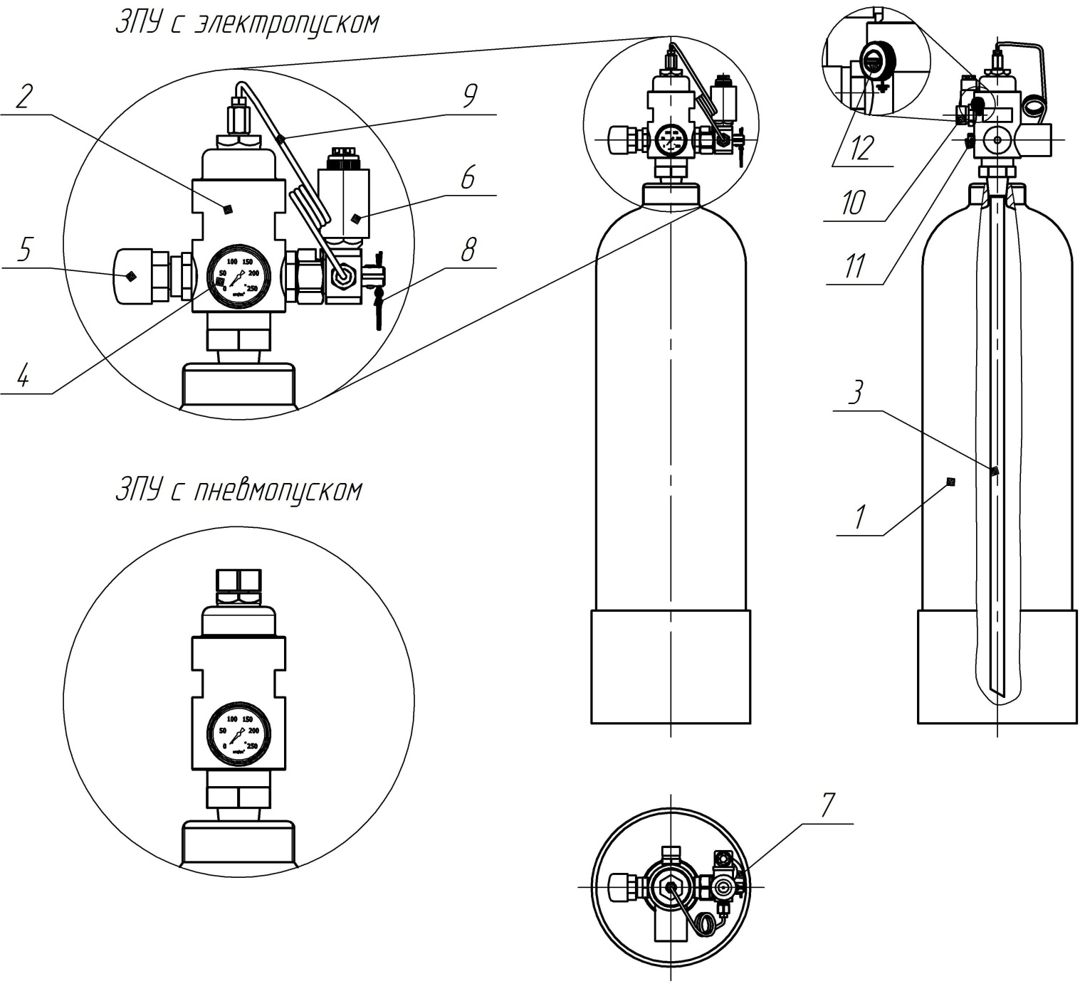

|  |  |
| --- | --- |
| 1 – баллон;  2 – ЗПУ;  3 – сифонная труба;  4 – манометр;  5 – сигнализатор давления;  6 – электромагнит; | 7 – рукоятка ручного пуска;  8 – предохранительная чека;  9 – пусковая трубка;  10 – выходной штуцер;  11 – МПУ;  12 – винт заземления. |

Рисунок 1

1. При превышении рабочего давления в модуле до значений по п. 1.1.2.6 происходит разрыв предохранительной мембраны МПУ 11 и ГОТВ сбрасывается из модуля в атмосферу, не допуская разрыв баллона.
2. После выхода ГОТВ сигнализатор давления 5 выдает сигнал на пост управления.

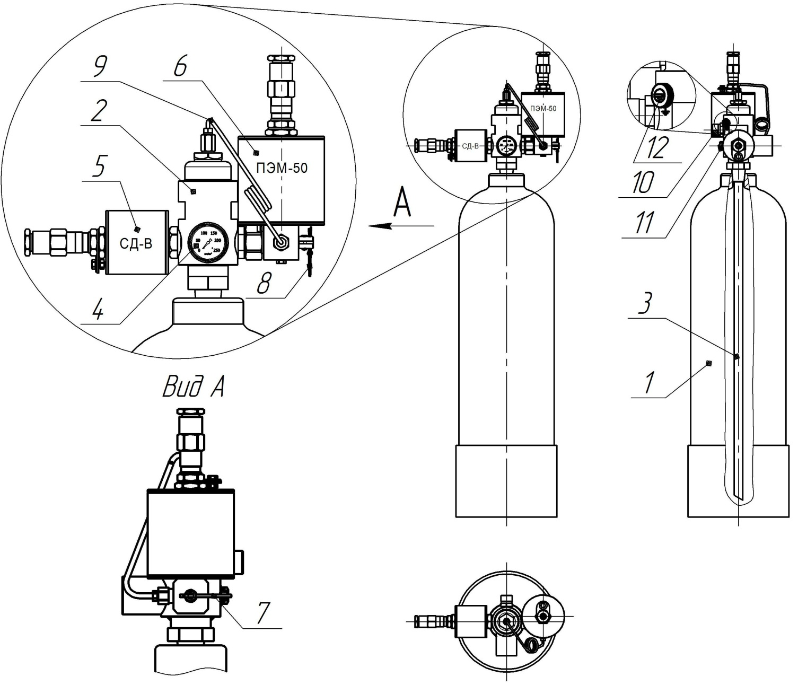

|  |  |
| --- | --- |
| 1 – баллон;  2 – ЗПУ;  3 – сифонная труба;  4 – манометр;  5 – сигнализатор давления взрывозащищенный;  6 – электромагнит взрывозащищенный; | 7 – рукоятка ручного пуска;  8 – предохранительная чека;  9 – пусковая трубка;  10 – выходной штуцер;  11 – МПУ;  12 – винт заземления. |

Рисунок 2

1. Вместо сигнализатора давления 5 по требованию заказчика может быть установлен преобразователь давления типа КРТ меняющий значение выходного сигнала постоянного тока, пропорционально изменению давления в модуле.
2. Модули относятся к восстанавливаемым и обслуживаемым техническим изделиям.

**1.1.5 Средства измерения, инструмент и принадлежности**

1. Модули МГП 60, МГП 65 и МГП 150 содержат манометр класса точности 2,5, а модули МГПи 150 – 1,6.
2. Для общепромышленного исполнения устанавливаются общетехнические и электроконтакнтые деформационные манометры. Для взрывоопасных сред манометры подбираются по степени взрывозащиты.
3. Конструкция модуля обеспечивает возможность удаления манометра для периодической поверки.
4. Манометр не допускается к применению в случаях, когда:

- отсутствует пломба или клеймо с отметкой о проведении поверки;

- просрочен срок поверки;

- стрелка при его отключении не возвращается к нулевому показанию шкалы на величину, превышающую половину допускаемой погрешности для данного прибора;

- разбито стекло или имеются повреждения, которые могут отразиться на правильности его показаний.

1. Состав и количество ЗИП на партию модулей определяются договором на поставку.

**1.1.6 Маркировка и пломбирование**

1. На модуле нанесена потребительская маркировка:

- товарный знак или название предприятия-изготовителя;

- заводской номер модуля;

- дата изготовления;

- вес модуля;

- обозначение огнетушащего вещества (при поставке с ГОТВ);

- масса огнетушащего вещества (при поставке с ГОТВ);

- давление в модуле при температуре (20±2)°С (при поставке с ГОТВ);

- дата заправки;

- номер технических условий ТУ 4854-001-18452760-15.

1. На модуле во взрывозащищенном исполнении дополнительно наносится:

- знак Ех, указывающий, что электрооборудование соответствует стандартам на взрывозащиту конкретного вида;

- единый знак обращения продукции на рынке государств - членов Таможенного союза;

- обозначение взрывозащиты примененного вида;

- обозначение группы электрооборудования;

- обозначение температурного класса;

- наименование или знак органа по сертификации и номер сертификата в следующей форме: последние две цифры года сертификации, затем порядковый номер сертификата этого года.

1. На ЗПУ модуля горизонтального исполнения (МГП«Г») нанесена маркировка «В» или «Верх», которую необходимо учитывать при монтаже.
2. На баллоне модуля указаны его паспортные данные в соответствии с технической документацией на баллон.
3. Маркировка тары с модулем, заправленным ГОТВ, должна соответствовать ГОСТ 19433 – опасный груз класса 2.1 и знак опасности черт. 2.
4. Устройство блокировки (чека) ручного пуска имеет пломбу.
5. Составные части ЗПУ, имеющие резьбовые соединения, пломбируются самоклеющейся полосой с надписью «ТЕХНОС-М+».

**1.1.7 Упаковка**

1. ЗПУ модуля защищено транспортировочным колпаком.
2. Модули вместимостью от 20 л и более поставляются в упакованном виде по одной штуке в таре: ящик типа VI-1 по ГОСТ 2991.
3. Модули вместимостью до 20 л поставляются в упакованном виде по две штуки в таре: ящик типа VI-1 по ГОСТ 2991.
4. Допускается транспортировка модуля без тары в крытых транспортных средствах при обеспечении их защиты от механических повреждений, атмосферных осадков и прямых солнечных лучей.
5. При поставке изделий в районы Крайнего Севера упаковка модуля по ГОСТ 15846-2002.
6. Техническая документация на модуль упаковывается в полиэтиленовый пакет.

**2 Использование по назначению**

**2.1 Эксплуатационные ограничения**

2.1.1 Заряженные модули должны находиться на расстоянии не менее 1 метра от радиаторов отопления и других отопительных приборов, а от печей и других источников тепла с открытым пламенем на расстоянии не менее 10 м.

Запрещается размещать модули в местах, где температура превышает 55°С или ниже минус 40°С.

2.1.2 Модули должны быть защищены от механических повреждений и ударов, воздействия атмосферных осадков и прямых солнечных лучей.

Запрещается эксплуатация и хранение модуля совместно с бензином, керосином, щелочами и другими веществами, вредно, действующими на металл, резину, лакокрасочные покрытия.

Внимание: Монтаж и демонтаж модуля должен производиться специалистами организации, имеющей лицензию на этот вид деятельности.

2.1.3 Изготовитель рекомендует размещать модули в помещении с температурой воздуха от 5°С до 35°С при относительной влажности не более 80% при 25°С.

**2.2 Подготовка модуля к использованию**

2.2.1 Перед монтажом и подготовкой модуля к работе необходимо:

* распаковать модуль;
* снять защитный колпак (при наличии);
* проверить комплектность модуля и сохранность составных частей;
* проверить показания манометра;
* убедиться в отсутствии повреждений;
* проверить соответствие наименования и количества ГОТВ, указанного на этикетке и в паспорте модуля, проектной документации на установку пожаротушения.

2.2.2 При поставке без ГОТВ произвести заправку модуля огнетушащим веществом на специализированной заправочной станции с помощью зарядного устройства и ключа для заправки. Инструкция по заправке прилагается при поставке заправочного комплекта.

2.2.3 Тип и масса ГОТВ, необходимого для заправки в модуль, определяется проектом на установку пожаротушения.

2.2.4 Модули предназначены для заполнения ГОТВ, указанными в таблице 4.

2.2.5 Максимальное заполнение ГОТВ в модули типа МГП 60, МГП 65 и МГП 150, а также давление газа-вытеснителя, должно соответствовать значениям, указанным в таблице 5.

Таблица 4 – Типы МГП и применяемые в них ГОТВ

|  |  |
| --- | --- |
| Тип МГП | Наименование ГОТВ |
| Модули типа МГП 60 вместимостью от 60 до 100 л;  Модули типа МГП 65 вместимостью от 20 до 100 л;  Модули типа МГП 150 вместимостью от 2 до 40 л | **Сжиженный газ с газом-вытеснителем:**  Хладон 125ХП (C2F5H);  Хладон 318Ц (C4F8);  Хладон 227еа (C3F7H);  Хладон 31-10 (С4F10);  Элегаз (SF6) |
| Модули типа МГПи 150 вместимостью от 2 до 100 л | **Сжатые газы:**  Азот газообразный технический ГОСТ 9293;  Аргон газообразный ГОСТ 10157;  Газовый состав «Инерген» (состав компонентов:  52% N2 + 40% Ar + 8 % CO2) |

Внимание: применяемые в модулях ГОТВ, должны иметь декларацию пожарной безопасности в соответствии с Федеральным законом № 123-ФЗ от 22.07.2008г. «Технический регламент о требованиях пожарной безопасности». Азот по ГОСТ 9293-74, аргона по ГОСТ 10157-79.

Таблица 5 – Данные по заправке модулей

|  |  |  |  |  |
| --- | --- | --- | --- | --- |
| Наименование ГОТВ | Модули типа МГП 60 и МГП 65 | | Модули типа МГП 150 | |
| Коэффициент заполнения ГОТВ, не более, кг/л | Давление газа-вытеснителя\*, МПа (кгс/см2) | Коэффициент заполнения ГОТВ, не более, кг/л | Давление газа-вытеснителя\*, МПа (кгс/см2) |
| Хладон 125ХП | 0,90 | 3,5 (35±1) | 0,90 | 5,0 (50±1) |
| Хладон 318Ц | 1,20 | 4,0 (40±1) | 1,20 | 5,0 (50±1) |
| Хладон 227еа | 1,12 | 4,0 (40±1) | 1,12 | 5,0 (50±1) |
| Хладон 31-10 | 1,3 | 4,0 (40±1) | 1,3 | 5,0 (50±1) |
| Элегаз | 1,05 | 4,0 (40±1) | 1,05 | 5,0 (50±1) |

\* давление указано при температуре 20°С.

2.2.6 При заправке модуля МГПи 150 давление сжатого ГОТВ при 20°С составляет 13,2±0,1 МПа (135±1 кгс/см2).

2.2.7 Заправка модуля сжиженным ГОТВ производится в следующей последовательности:

1. Установить модуль на электронные весы с точностью ± 0,01 кг для модулей вместимостью 2 и 3 л, ± 0,02 кг для модулей вместимостью от 4 до 10 л, ± 0,05 кг для модулей вместимостью от 20 до 40 л, ± 0,1 кг – для остальных.
2. Отсоединить от верхней крышки запорно-пускового устройства (ЗПУ) модуля переходник с пусковой трубкой.
3. На посадочное место переходника в верхнюю крышку ЗПУ ввернуть ключ зарядки МГП, при этом не допускать отжатия поршня, выкрутив шток ключа вращением ручки против часовой стрелки.
4. Снять с выходного патрубка ЗПУ технологическую заглушку.
5. Соединить выходной патрубок ЗПУ через рукав высокого давления с заправочным устройством.
6. Сбросить показания электронных весов на ноль или зафиксировать показания веса пустого модуля.
7. Открыть клапан ЗПУ, вращая ключ зарядки МГП по часовой стрелке до упора.
8. Произвести заправку модуля газовым огнетушащим веществом массой не более, указанной в таблице 5.
9. Закрыть клапан ЗПУ, вращая ключ зарядки МГП против часовой стрелки. Снять ключ зарядки МГП.
10. Отсоединить рукав высокого давления от модуля.
11. Навернуть на выходной патрубок ЗПУ технологическую заглушку.
12. Снять модуль с весов.
13. Занести в паспорт модуля данные по заправке.

2.2.8 Создание рабочего давления в модуле, после заправки сжиженным ГОТВ, а также заправка сжатыми ГОТВ, производится в следующей последовательности:

1. Снять с выходного патрубка ЗПУ технологическую заглушку.
2. Соединить выходной патрубок ЗПУ через рукав высокого давления с заправочным устройством.
3. Плавно включить подачу азота по ГОСТ 9293-74, контролируя повышение давления в модуле по показанию манометра, установленном на ЗПУ.
4. Если давление в модуле повышается, то дозаправить его до давления в соответствии с таблицей 5.
5. Если давление в модуле не повышается, необходимо в верхнюю крышку ЗПУ ввернуть ключ зарядки МГП и принудительно отжать клапан. Контролировать дозаправку подачей газа-вытеснителя. Закрыть клапан ЗПУ, вращая ключ зарядки МГП против часовой стрелки до упора. Снять ключ зарядки МГП. Отключить подачу азота.
6. Отсоединить рукав высокого давления от модуля.
7. Навернуть на выходной патрубок ЗПУ технологическую заглушку.
8. Занести в паспорт модуля данные по заправке.

2.2.9 Последовательность монтажа:

* разместить модуль в установке пожаротушения согласно проекту на установку;
* закрепить модуль к стене с помощью хомутов, к полу на стойке или в декоративном шкафу;
* снять транспортную заглушку на выходном отверстии ЗПУ, которую необходимо хранить в течение всего срока эксплуатации модуля;
* подключить модуль к установке пожаротушения через рукав высокого давления или непосредственно с помощью штуцерно-торцевое соединение, либо к выпускному устройству, которое должно быть надежно закреплено к прочной строительной конструкции;
* убедившись в отсутствии питания, подключить электромагнит к прибору управления и контроля установки пожаротушения по схеме, показанной на рис. 3;

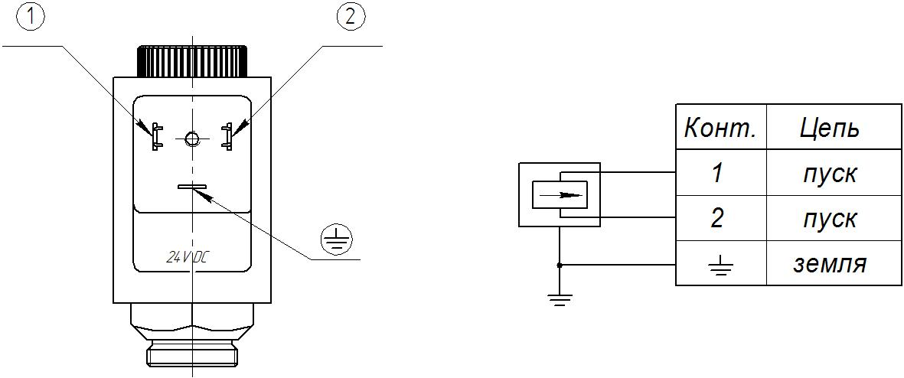

Рисунок 3

* подключить сигнализатор давления к прибору управления и контроля установки пожаротушения по схеме, показанной на рис. 4

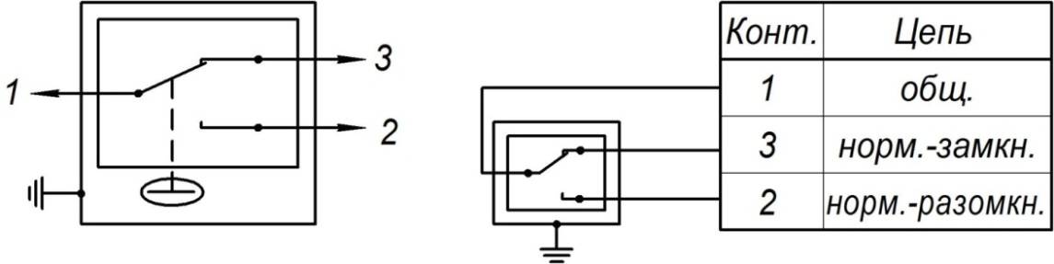

Маркировка выводов: 1 – красный; 2 – чёрный (синий); 3 – белый

Рисунок 4

* подключить устройства заземления к модулю и его электрооборудованию.

После вышеуказанных работ модуль готов к эксплуатации.

**2.3 Использование модуля**

2.3.1 Действия эксплуатирующего персонала в дежурном режиме

2.3.1.1 Функции эксплуатирующего персонала заключаются в ежедневном контроле отсутствия механических повреждений, грязи, прочности крепления составных частей, наличия пломб на устройствах ручного пуска, комплектности системы, сохранности манометров на модулях и контроле их показаний, а также контроль за соблюдением условий эксплуатации по п. 2.1.

2.3.1.2 При снижении давления (с учётом температуры окружающей среды) в модулях типа МГП 60, МГП 65 и МГП 150 на 10% или в модулях МГПи 150 на 5% от номинального значения, а также при обнаружении других неисправностей эксплуатирующий персонал должен незамедлительно сообщить об этом в обслуживающую организацию, занести данные о неисправностях в журнал неисправностей.

2.3.1.3 Максимальное давление в модуле, при котором возможна его безопасная эксплуатация, составляет 5,9 МПа (60 кгс/см2)для модуля типа МГП 60, 6,4 МПа (65 кгс/см2)для модуля типа МГП 65 и 14,7 МПа (150 кгс/см2) для остальных модулей. Если давление превышает указанные величины, эксплуатирующий персонал должен незамедлительно сообщить об этом в обслуживающую организацию, занести данные о параметрах давления в журнал неисправностей.

2.3.1.4 Данные о нарушении условий эксплуатации, указанных в п. 2.1, также необходимо занести в журнал неисправностей, а также поставить администрацию эксплуатирующей модуль организации в известность о выявленных нарушениях.

Внимание: самостоятельное устранение неисправностей эксплуатирующим персоналом не допускается.

2.3.2 Действия эксплуатирующего персонала при пожаре

2.3.2.1 При возникновении пожара в помещениях, защищаемых установкой газового пожаротушения, происходит его обнаружение средствами пожарной сигнализации, которые формируют сигнал управления (пусковой импульс) на модули газового пожаротушения. Модуль срабатывает автоматически.

2.3.2.2 Если в проекте на установку пожаротушения предусмотрен её ручной запуск, модуль активируется вручную при повороте рукоятки ручного пуска, с предварительным удалением чеки.

2.3.3 Действия эксплуатирующего персонала после срабатывания модуля

2.3.3.1 По окончании противопожарных мероприятий необходимо занести данные о срабатывании модуля в паспорт п. 19.

ВНИМАНИЕ: После выпуска ГОТВ вход в защищаемые помещения допускается только после полного проветривания помещений до полного исчезновения специфического запаха или в противогазах.

2.3.3.2 Эксплуатирующий персонал должен поставить администрацию в известность о необходимости замены модулей из числа запасных, о необходимости заправки сработавших модулей, проконтролировать выполнение этих работ и внесение соответствующих записей о заправке в паспорт модуля п. 12.

**2.4 Действия в экстремальных условиях**

Модули газового пожаротушения наполнены сжатым газовым огнетушащим веществом. Огнетушащий газ, находящийся в герметичном модуле, не представляет опасности. Опасным свойством газов, находящихся под давлением, является быстрое увеличение давления при повышении температуры. Поэтому эксплуатирующему персоналу необходимо уделять большое внимание условиям эксплуатации, указанным в п. 2.1. Если, при контроле по манометру, давление в модуле превысит максимальную безопасную величину, указную в п. 2.3.1.3, то необходимо предпринять все возможные меры по снижению температуры окружающей среды. Если давление в сосуде поднялось выше разрешенного и не снижается, несмотря на меры, принятые персоналом, то необходимо произвести эвакуацию персонала из помещения, где находится модуль. При дальнейшем повышении давления в модуле произойдет разрушение предохранительной мембраны в ЗПУ и сброс газа из модуля в помещение. При этом разрушения баллона или ЗПУ модуля, а также пуск ГОТВ в защищаемые помещения не произойдет. После аварийного срабатывания необходимо выполнить действия, описанные в п. 2.3.3.

**3 Техническое обслуживание**

**3.1 Техническое обслуживание модуля**

**3.1.1 Общие указания**

3.1.1.1 Техническое обслуживание (ТО) модуля проводится для поддержания его работоспособности во время эксплуатации в течение срока службы.

3.1.1.2 Данные о проводимом ТО заносятся производителями работ в журналы соответствующей формы.

3.1.1.3 При эксплуатации модуля в условиях повышенной влажности, запыленности, в районах с тропическим климатом или приморья с содержанием в воздухе морского солевого тумана, а также при наличии прочих неблагоприятных факторов, оказывающих негативное (коррозионное или другое) воздействие на модуль, к тому же если его техобслуживание нерегулярно, срок службы модуля может быть уменьшен.

**3.1.2 Меры безопасности**

Внимание: ТО модуля осуществляется специализированной организацией, имеющей лицензию на этот вид деятельности.

3.1.2.1 К работам по ТО модуля допускаются лица, изучившие настоящее руководство по эксплуатации, прошедшие обучение и аттестованные органами Ростехнадзора России на право работы с сосудами, работающими под давлением и аттестованные для работы с электроустановками в соответствии с "Правилами устройства электроустановок" (ПУЭ).

3.1.2.2 ТО должно производиться не менее чем 2-мя лицами, прошедшими инструктаж и получившими допуск к самостоятельной работе в установленном на эксплуатирующей организации порядке.

3.1.2.3 Перед проведением ТО необходимо отключить электропитание от электромагнита или снять катушку, открутив прижимную гайку.

**3.1.3 Порядок технического обслуживания модуля**

Регламент №1. Производится ежемесячно

1) Комплектность изделия, очистка от пыли и производственных загрязнений.

2) Внешний осмотр составных частей модуля на отсутствие механических повреждений, наличие пломб, наличие чеки на ручном пуске, прочность монтажных креплений.

3) Контроль давления в модулях по манометру.

Регламент №2. Производится ежеквартально

1) Работы по Регламенту №1.

2) Проверка целостности электрических цепей питания электрооборудования.

ВНИМАНИЕ: ПРОВЕРКУ ЦЕЛОСТНОСТИ ЦЕПИ ЭЛЕКТРОМАГНИТА, УСТАНОВЛЕННОГО НА МОДУЛЕ, СЛЕДУЕТ ПРОВОДИТЬ НАПРЯЖЕНИЕМ НЕ БОЛЕЕ 24 В И СИЛОЙ ТОКА НЕ БОЛЕЕ 0,1 А.

3) Проверка лакокрасочных покрытий.

Регламент №3. Производится ежегодно

1) Работы по регламенту №2.

2) Метрологическая поверка манометра.

3) Проверка сопротивления заземляющего устройства.

4) Проверка срока следующего освидетельствования баллона.

Регламент №4. Производится раз в пять лет

1) Работы по регламенту №3.

2) Контроль сохранности массы сжиженных ГОТВ.

**3.1.4 Проверка работоспособности модуля**

1. При снижении давления (с учетом температуры эксплуатации) в модулях МГП 60, МГП 65 и МГП 150 более 10% или в модулях МГПи 150 более 5% от номинального значения, необходимо определить место утечки визуальным осмотром соединений на ЗПУ (поиск подтеков, специфических загрязнений) и путем обмыливания или с помощью течеискателя. При обнаружении утечек через резьбовые соединения их следует подтянуть, повернув соответствующим ключом на 30÷40° и проконтролировать устранение течи. После чего модуль необходимо взвесить. Если потери ГОТВ более 5%, модуль необходимо отправить на специализированную заправочную станцию для восстановления массы ГОТВ. Если течь устранить не удается, следует обратиться в организацию-изготовитель.
2. При нарушении лакокрасочных покрытий следует восстановить их, зачистив от ржавчины и иных загрязнений либо смазать противокоррозионной смазкой.
3. Для метрологической поверки манометра, перед его демонтажем с модуля следует подготовить поверенный манометр. Снять кожух манометра. Выкрутить манометр с модуля, при этом герметичность модуля обеспечивается обратным клапаном. Если установка поверенного манометра производится не сразу, необходимо проверить герметичность обратного клапана манометра нанесением мыльной пленки на торец отверстия и контролировать отсутствие пузырей. Негерметичность клапана устраняется с помощью отвертки, путем легкого кратковременного нажатия на клапан через отверстие манометра. Не рекомендуется оставлять модуль без манометра более чем на 1 сутки. Перед установкой поверенного манометра, подмотать его резьбовую часть лентой ФУМ. Проверить герметичность соединения путем его обмыливания. Установить кожух манометра.

ВНИМАНИЕ: Манометр не допускается к применению в случаях, когда:

– отсутствует пломба или клеймо с отметкой о проведении поверки;

– просрочен срок поверки;

– стрелка при его отключении не возвращается к нулевому показанию шкалы на величину, превышающую половину допускаемой погрешности для данного прибора;

– разбито стекло или имеются повреждения, которые могут отразиться на правильности его показаний.

1. Сопротивление заземляющего устройства, которое не должно превышать 0,5 Ом, измеряют омметром классом точности 1,5 и пределом измерения не более 20 Ом. Проверку сопротивления проводят относительно любой неокрашенной металлической поверхности модуля и устройства заземления.
2. При наступлении срока освидетельствования баллона, модуль следует направить в специализированную организацию, имеющую лицензию на проведение данных работ, а вместо него установить модуль из резерва. Рекомендации при освидетельствовании изложены в п. 3.1.5.
3. Сохранность массы сжиженных ГОТВ для модулей типа МГП 60, МГП 65 и МГП 150 контролировать взвешиванием на весах с точностью ± 0,02 кг для модулей вместимостью до 4 л, ± 0,05 кг для модулей вместимостью от 5 до 10 л, ± 0,1 кг – для остальных модулей.

При уменьшении массы ГОТВ более чем на 5% от номинального значения, указанного на этикетке и в паспорте, модуль необходимо отправить на специализированную заправочную станцию или в адрес организации-изготовителя, а вместо него установить модуль из резерва.

**3.1.5 Техническое освидетельствование**

1. Техническое освидетельствование модуля производится специализированной организацией, имеющей лицензию на данный вид деятельности.
2. Перед освидетельствованием допускается перекачать ГОТВ из модуля в емкость временного хранения с целью обратной закачки в модуль после проведения освидетельствования баллона. Затем демонтировать ЗПУ.
3. Если баллон не прошел освидетельствования, его следует заменить на новый.
4. При монтаже ЗПУ с Ду32, Ду38 и Ду50 необходимо заменить уплотнительную прокладку, выполненную из фторопласта-4. При монтаже ЗПУ-15 подмотать на коническую резьбу штуцера ленту ФУМ.
5. После сборки модуля проверить его на герметичность воздухом с точкой росы не выше минус 40°С или азотом по ГОСТ 9293. Испытательное давление для МГП 60 и МГП 65 – 4+0,5 МПа (41+5 кгс/см2), для МГП 150 и МГПи 150 – 13,3+0,5 МПа (136+5 кгс/см2).
6. Заправить модуль ГОТВ (см. п. 2.2) в соответствии с данными, указанными на этикетке модуля. Сделать отметку в паспорте.

**3.1.6 Консервация**

1. Перед упаковкой модуль должен быть законсервирован по ГОСТ 9.014. Консервации подлежат все наружные неокрашенные металлические поверхности модуля, которые должны быть очищены от загрязнений, обезжирены и высушены.
2. В соответствии с ГОСТ 9.014, модули газового пожаротушения относятся к группе II-1, к категории условий хранения и транспортирования – средней, варианту внутренней упаковки ВУ-0, варианту временной защиты ВЗ-1 или ВЗ-4. Консервация производится нанесением на поверхность смазки ПВК по ГОСТ 19537-83. Срок консервации 1 год.

**4 Текущий ремонт**

**4.1 Текущий ремонт модуля**

**4.1.1 Общие указания**

4.1.1.1 Текущий ремонт (ТР) модуля производят для восстановления его работоспособности после обнаружения неисправностей.

4.1.1.2 Данные о проводимом ТР заносятся производителями работ в журналы соответствующей формы.

**4.1.2 Меры безопасности**

Внимание: ТР модуля осуществляется специализированной организацией, имеющей лицензию на этот вид деятельности.

4.1.2.1 К работам по ТР модуля допускаются лица, изучившие настоящее руководство по эксплуатации, прошедшие обучение и аттестованные органами Ростехнадзора России на право работы с сосудами, работающими под давлением и аттестованные для работы с электроустановками в соответствии с "Правилами устройства электроустановок" (ПУЭ).

4.1.2.2 ТР должен производиться не менее чем 2-мя лицами, прошед-шими инструктаж и получившими допуск к самостоятельной работе в установленном на эксплуатирующей организации порядке.

4.1.2.3 Перед проведением ТР необходимо отключить электропитание от электромагнита или снять катушку, открутив прижимную гайку.

4.1.2.4 Работы, связанные с разборкой и сборкой модуля должны производиться при полном отсутствии давления и отключенном электропитании.

**4.2 Текущий ремонт составных частей изделия**

**4.2.1 Поиск отказов, повреждений и их последствий**

|  |  |  |
| --- | --- | --- |
| Неисправность | Причина неисправности | Способ устранения |
| Давление в модуле со сжиженным ГОТВ и газом-вытеснителем ниже нормы более 5% | Неисправен манометр | Заменить манометр |
| Утечка | Найти и устранить место утечки, восстановить массу ГОТВ и давление газа-вытеснителя |
| Давление в модуле со сжатым ГОТВ ниже нормы более 10% | Неисправен манометр | Заменить манометр |
| Утечка | Найти и устранить место утечки, восстановить давление ГОТВ |
| Давление в модуле отсутствует | Неисправен манометр | Заменить манометр |
| Сработало МПУ | Заменить мембрану |
| Штатное срабатывание модуля от электрического пуска | Открутить пусковую трубку с любого конца, выйдет газ и запорный орган ЗПУ закроется |
| Штатное срабатывание модуля от ручного пуска | Проверить наличие чеки и пломбы на ручном пуске, положение рукоятки |

**4.2.2 Устранение отказов, повреждений и их последствий**

1. При отказе и в результате механических повреждений такие комплектующие как сигнализатор давления, манометр, электромагнит, пусковая трубка подлежат замене.
2. После срабатывания МПУ следует заменить предохранительную мембрану. Для этого необходимо с помощью гаечного ключа выкрутить винт МПУ, удалить разорванную мембрану, поставить на ее место новую, имеющую такое же давление разрыва, и зафиксировать ее, закрутив винт МПУ с усилием 35÷40 Н∙м.
3. Сработавшие модули необходимо отправить на специализированную зарядную станцию или в адрес организации-изготовителя для перезаправки.
4. После срабатывания модуля и выпуска ГОТВ необходимо выполнить следующие работы:

- отключить питание электрооборудования;

- отключить устройства заземления;

- проверить по манометру модуля отсутствие в нем избыточного давления;

- сделать отметку в паспорте на модуль о его срабатывании;

- отсоединить модуль от выпускного трубопровода;

- демонтировать модуль;

- поместить запасной модуль на место сработавшего;

- закрепить модуль;

- присоединить модуль к выпускному трубопроводу;

- подключить устройства заземления;

- подключить питание электрооборудования.

1. При нарушении лакокрасочного покрытия баллона важно как можно быстрее восстановить его. Если появились признаки коррозии, необходимо оценить глубину поврежденных участков. Если она составляет более 1 мм, баллон подлежит замене.

**5 ХРАНЕНИЕ**

5.1 Хранение модуля должно соответствовать условиям хранения 3 (3Ж) по ГОСТ 15150-69 при температуре от минус 40°С до плюс 55°С.

5.2 При хранении должны быть обеспечены условия, предохраняющие от механических повреждений, исключено воздействие атмосферных осадков, прямых солнечных лучей и агрессивных сред.

**6 ТРАНСПОРТИРОВАНИЕ**

1. Модули транспортируют любым видом транспорта в крытых транспортных средствах (в железнодорожных вагонах, автомашинах, герметизированных отапливаемых отсеках самолетов, трюмах морских и речных судов) на любые расстояния в соответствие с требованием действующих нормативных документов на данный вид транспорта.
2. Способ размещения модулей в контейнере и на транспортном средстве должен исключать их перемещение, падение и соударение.
3. При транспортировании на открытых транспортных средствах модули должны быть защищены от воздействия атмосферных осадков и прямых солнечных лучей, нагрева выше 55°С и ударов по нему.
4. Не допускается транспортирование модулей совместно с бензином, керосином, щелочами и другими веществами, вредно действующими на металл, защитно-декоративное и лакокрасочное покрытие, резину и упаковочные материалы.
5. При погрузке, транспортировании и разгрузке должны быть выполнены меры предосторожности в соответствии с маркировкой и надписями на таре.
6. Модуль транспортируется в защитном колпаке и с транспортной заглушкой на выходном отверстии, которые должны быть удалены только при установке модуля на объекте.

